## CSEE DO Grand Nord Est du 16 au 17 Décembre 2021

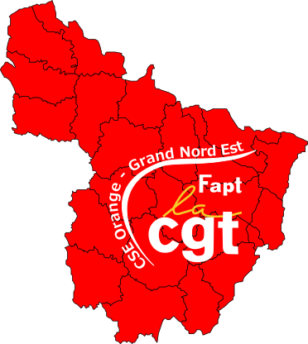

**Projet d’évolution des activités de Services Généraux de la DO GNE**

**L’USC BOULOGNE passe à l’UI**

**Point sur la crise**

**Boutiques**

**Héros = Zéros ?**

**Libération du site de Béthune**

**Politique sociale, Emploi Zéro pointé à la DOGNE**

**Dans ce Numéro**

**EDITO**

Scale-up, c’est 1Mds d’euros d’économie d’ici 2023 chez Orange. Ce sont les salariés qui en font les frais et aujourd’hui, ce sont les salariés de la sous-traitance. Orange donneur d’ordre est sur la base du moins disant social. L’impact sur l’emploi et les conditions de travail va être considérable.

Les conséquences seront des licenciements de masse notamment dans les entreprises comme SOGETREL, SCOPELEC ou CONSTRUCTEL et toutes les autres entreprises de sous-traitances en cascade. Sur notre DO, ce sont 300 salariés SCOPELEC qui œuvrent sur la Bourgogne. Et de plus sont concernés également tous les services généraux, entretien, gardiennage, logistique, sur notre périmètre, ce sont les salariés de SAMSIC, dont leur Direction leur impose des ruptures conventionnelles.

Orange est le donneur d’ordre et pour accroître ses bénéfices, déjà colossaux, joue avec la vie des salariés et la vie de leur famille. Pour la CGT ce dumping social doit cesser! Qu’ils soient salariés de la maison-mère ou sous-traitants.

La CGT exige des droits et garanties de hauts niveaux pour tous. Il est urgent de tout mettre en œuvre pour assurer un service de qualité pour l’ensemble des citoyens garant d’un accès à la communication sur tout le territoire. C’est en ce sens que la CGT interpelle la direction d’Orange mais également l’Etat 1er actionnaire d’Orange, pour mettre fin à ces destructions



**Politique Sociale, Emploi et conditions de travail : Zéro pointé sur la politique de l’emploi en DOGNE**

Le constat est chaque année un peu plus affligeant :

* Baisse des emplois : - 844 CDI soit - 10,3%
* Recrutements : 60 en 2020 VS 182 en 2019 soit – 67%
* Sous-traitante : Hausse de + 47%
* Heures supplémentaires : 100 000 heures

Ces statistiques mettent en exergue la croissance de la **surcharge du travail des salariés** et nécessiterait au minimum une centaine de recrutements sur le périmètre DOGNE.

Nous sommes régis uniquement par des chiffres et la rentabilité sans prendre en compte l’Humain et ses conditions de travail dégradées par la stratégie de sous-traitance variable d’ajustement.

**Pour la CGT, une seule solution** peut répondre aux problèmes de maitrise de l’activité et de surcharge de travail : **il faut recruter**, renouer avec la logique de transmission des savoirs et compétences entre générations, revoir les orientations de la formation bien trop axées sur le savoir-être au détriment du savoir-faire.



**Libération du site de Béthune**

L’annonce de la fermeture du site de Béthune n’est pas une surprise en soi pour ses salariés, en 2019 déjà il en avait été question. En revanche la rapidité d’élaboration du projet l’est.

Après des entretiens avec le personnel 2 choix sont arrêtés :

* Espace coworking La Fabrique à Béthune
* Site Orange Lens Condé

Pour la CGT, 1 mois ½ pour ficeler un dossier semble bien juste, et toutes les pistes n’ont pas été explorées.

Lors de ce CSE la délégation CGT a fait remarquer à l’entreprise que dans son souhait de faire des économies, elle fera supporter aux salariés toutes les conséquences, les charges supplémentaires et les efforts (temps, essence, véhicule, garde des enfants, fatigue, perte en qualité de vie) ? Et les risques routiers ?

La Direction a assuré que rien n’est acté, et qu’elle est encore en pourparlers avec le maire de Béthune pour trouver un espace coworking adapté. Rien ne semble fait à l’heure actuelle et les solutions de coworking, télétravail sont à l’étude… affaire à suivre avec attention.

Concernant l’UI, la CGT espère une réelle écoute des salariés de la part de l’entreprise pour répondre au mieux à leurs attentes et travailler dans de bonnes conditions. L’aspect économique ne doit pas passer avant une qualité de vie professionnelle.

***La CGT revendique la pérennité du site de BRUAY***



**Boutiques : Comment passer de héros à zéro ?**

**Les CSE passent et se ressemblent malheureusement pour les AD, avec leur lot de fermetures de boutiques.**

Cette fois ci, sont concernées les boutiques d’ILLZACH, DIJON QUETIGNY et BETHUNE.

On ne parle pas ici de transfert vers la GDT mais de mesures d’économies décidées par le National. De plus suite à l’amplification des dégradations des conditions de travail, la plupart des salariés choisissent, à contre cœur, de ne pas rester à l’Agence Distribution. La Direction promet de mettre tout en œuvre pour accompagner les salariés et satisfaire au mieux leurs vœux vers d’autres services sans prendre en considération l’avis négatif unanime des élus du CSEE.

Des négociations avec les OS pour des mesures d’accompagnement vont s’ouvrir, la CGT revendique le respect des promesses faites par l’entreprise concernant les changements de service et un accompagnement financier conséquent.

**Point sur la crise sanitaire**

La CGT a alerté l’entreprise sur la dégradation de la situation sanitaire notamment sur les boutiques et le site de Lens en préconisant par exemple un élargissement du télétravail occasionnel COVID, sans limite, pour celles et ceux le souhaitant.

La Direction se contente de l’application à minima du protocole sanitaire gouvernemental.

**La CGT revendique toutes les dispositions nécessaires pour permettre aux salariés de travailler dans de bonnes conditions en cette période difficile.**



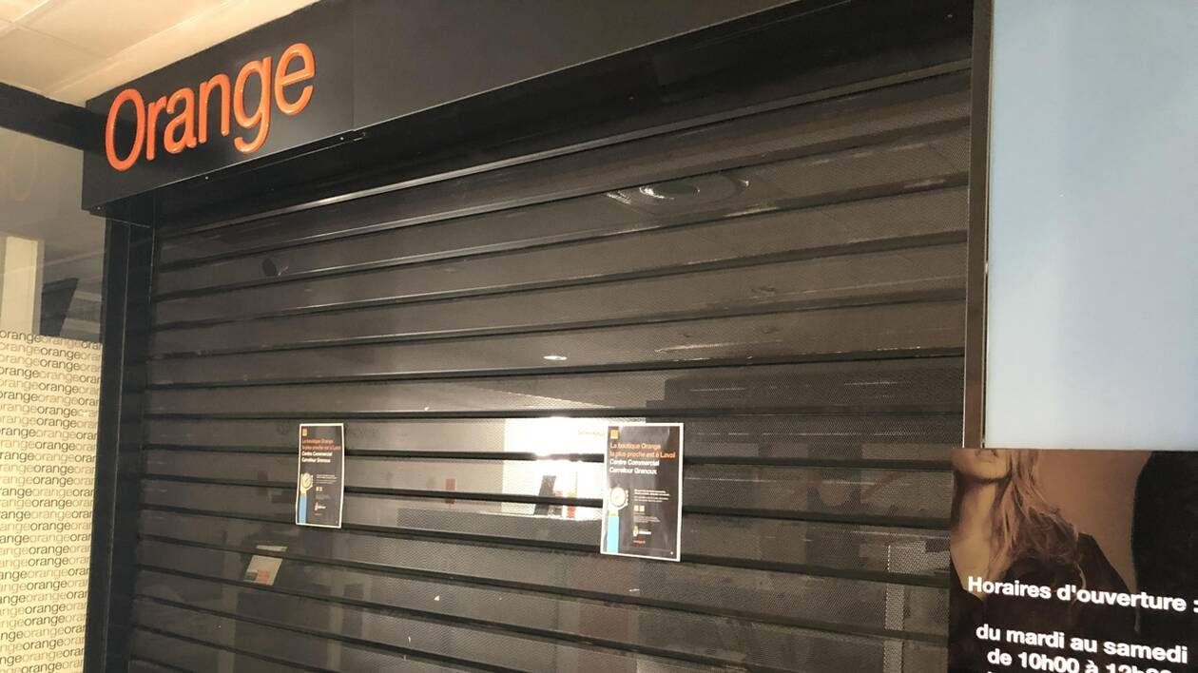

**L’USC Boulogne passe à l’UI**

Nos Collègues de l’USC Boulogne (ex UAT) vont intégrer le service PPC de l’UI NDF. Ce changement de métier imposé par l’entreprise va engendrer pour ces salariés un impact conséquent sur leur vie familiale. En effet, ils vont subir des modifications d’horaires de travail, des pertes de jours de congés, la perte d’une journée de télé travail par semaine, la perte d’une journée de repos hebdomadaire et du fait du basculement d’horaire Accueil Clients en régime de base ils travailleront plus de jours sur l’année.

**La CGT revendique une ouverture de négociation concernant l’accompagnement de ces salariés**



**Projet d’évolution des activités de Services Généraux de la DO GNE**

Ce projet consiste en une refonte complète des services généraux. Même si des changements géographiques ne sont pas envisagés, ce projet va engendrer tout de même un important changement pour les salariés concernés.

D’abord, un changement de portée managériale, ensuite, une évolution des missions avec la mise en place de spécialisation sur une seule activité. En fait il sera créé 6 départements de spécialistes. De plus, Il va y avoir un important changement de mode de fonctionnement, car les salariés vont travailler au sein d’un nouveau collectif avec des pratiques de métier différentes de celles actuelles, ils vont même rencontrer une différence de culture dans cette nouvelle organisation et au travers de leur nouveau métier.

En conséquence, **les organisations vont être lourdement impactées**, les périmètres d’action, la nature de l’activité des périmètres GSSO vont subir un profond changement. D’ailleurs aucune réponse sur le devenir des GSSO. Les DSSO deviendraient Directeur de site. Affaire à suivre, il est prévu de passer le dossier en information au CSEE au mois de février et en consultation au mois d’avril.

N’hésitez à vous rapprocher de vos militants CGT pour faire part de vos questionnements ou directement [ici](https://metzarsenal.reference-syndicale.fr/contact/)….





**L’Equipe CGT DO GNE**



